物理选修3-2
期中测试B
(时间：90分钟 满分：100分)

一、选择题(本题共10小题，每小题4分，共40分)
1．与x轴夹角为30°的匀强磁场的磁感应强度为B，如图1所示，长为L的金属杆在匀强磁场中运动时始终与xOy平面垂直(图中小圆为其截面)，以下哪些情况一定能在杆中获得方向相同、大小为BLv的感应电动势( )
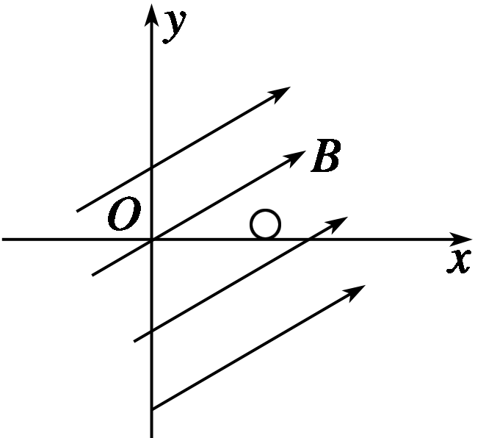
图1
①杆以2v速率向＋x方向运动 ②杆以速率v垂直磁场方向运动
③杆以速率v沿＋y方向运动 ④杆以速率v沿－y方向运动
A．①和② B．①和③ C．②和④ D．①和④
2．两个闭合的金属环穿在一根光滑的绝缘杆上，如图2所示，当条形磁铁的S极自右向左插向圆环时，环的运动情况是( )
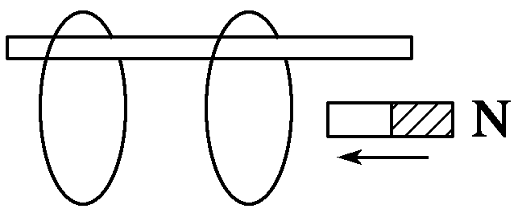
图2
A．两环同时向左移动，间距增大
B．两环同时向左移动，间距变小
C．两环同时向右移动，间距变小
D．两环同时向左移动，间距不变
3．如图3所示，MSNO为同一根导线制成的光滑导线框，竖直放置在水平方向的匀强磁场中，OC为一可绕O轴始终在轨道上滑动的导体棒，当OC从M点无初速度释放后，下列说法中正确的是( )
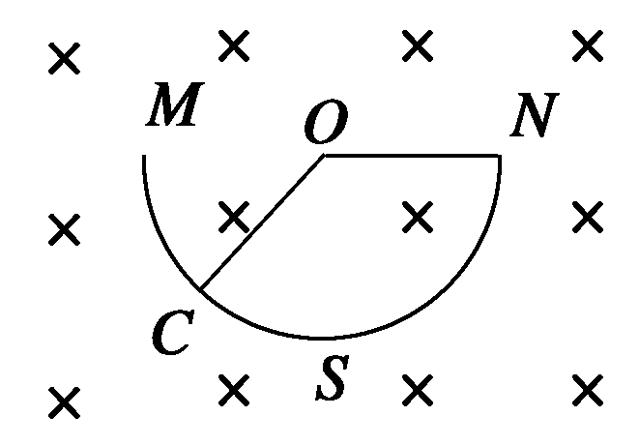
图3
A．由于无摩擦存在，导体棒OC可以在轨道上往复运动下去
B．导体棒OC的摆动幅度越来越小，机械能转化为电能
C．导体棒OC在摆动中总受到阻碍它运动的磁场力
D．导体棒OC只有在摆动加快时才受到阻碍它运动的磁场力
4．一无限长直导体薄板宽为l，板面与z轴垂直，板的长度方向沿y轴，板的两侧与一个电压表相接，如图4所示，整个系统放在磁感应强度为B的均匀磁场中，B的方向沿z轴正方向．如果电压表与导体平板均以速度v向y轴正方向移动，则电压表指示的电压值为( )
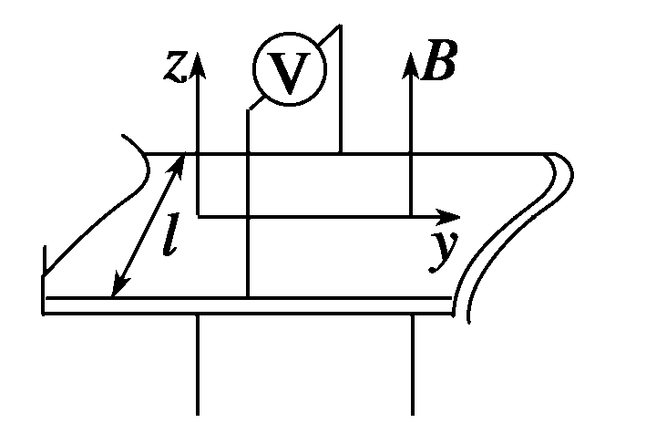
图4
A．0 B.vBl C．vBl D．2vBl
5．如图5甲所示，光滑导体框架abcd水平放置，质量为m的导体棒PQ平行于bc放在ab、cd上，且正好卡在垂直于轨道平面的四枚光滑小钉之间，回路总电路为R，整个装置放在垂直于框架平面的变化的磁场中，磁场的磁感应强度B随时间t的变化情况如图乙所示(规定磁感应强度方向向上为正)，则在时间0～t内，关于回路内的感应电流I及小钉对PQ的弹力F_{N}，下列说法中正确的是( )
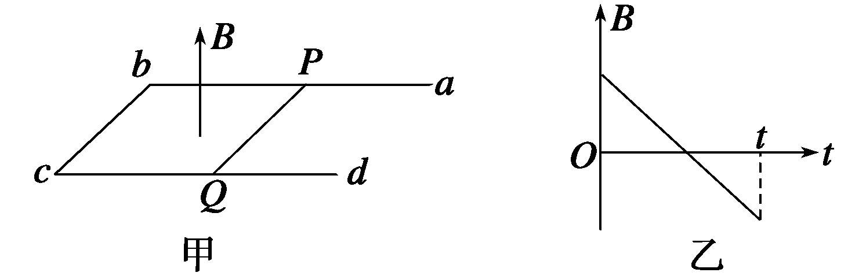
图5
A．I的大小是恒定的 B．I的方向是变化的
C．F_{N}的大小是恒定的 D．F_{N}的方向是变化的
6．铁路上使用一种电磁装置向控制中心传输信号，以确定火车的位置．有一种磁铁能产生匀强磁场，被安装在火车首节车厢下面，如图6所示(俯视图)，当它经过安装在两铁轨之间的线圈时，便会产生一种电信号被控制中心接收到．当火车以恒定的速度v通过线圈时，下面四个选项中的图象能正确表示线圈两端的电压随时间变化的关系是( )
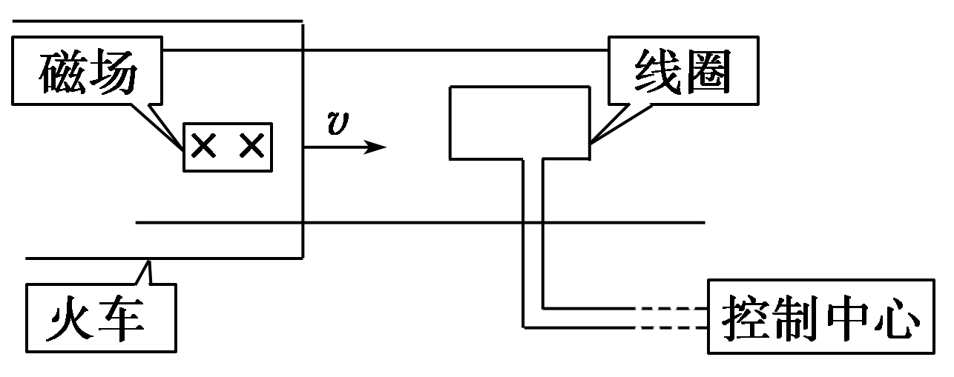
图6
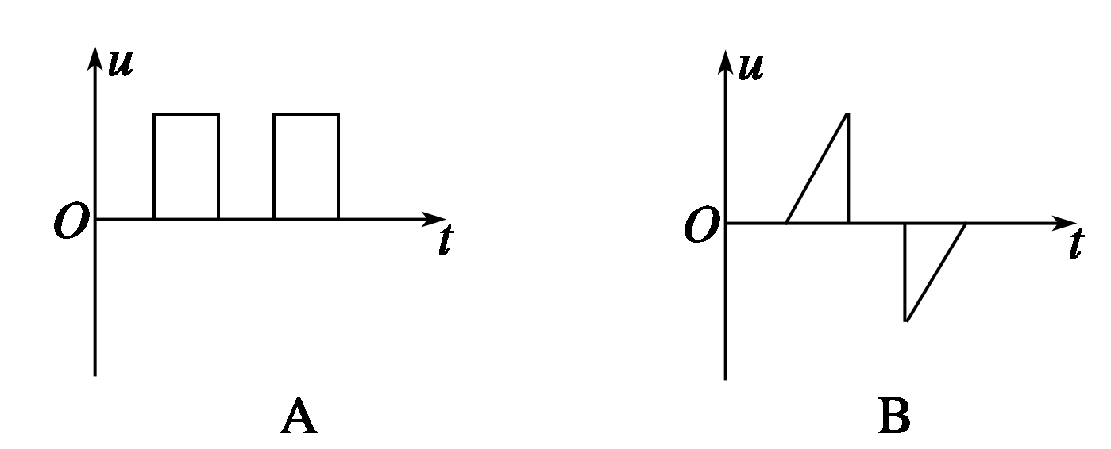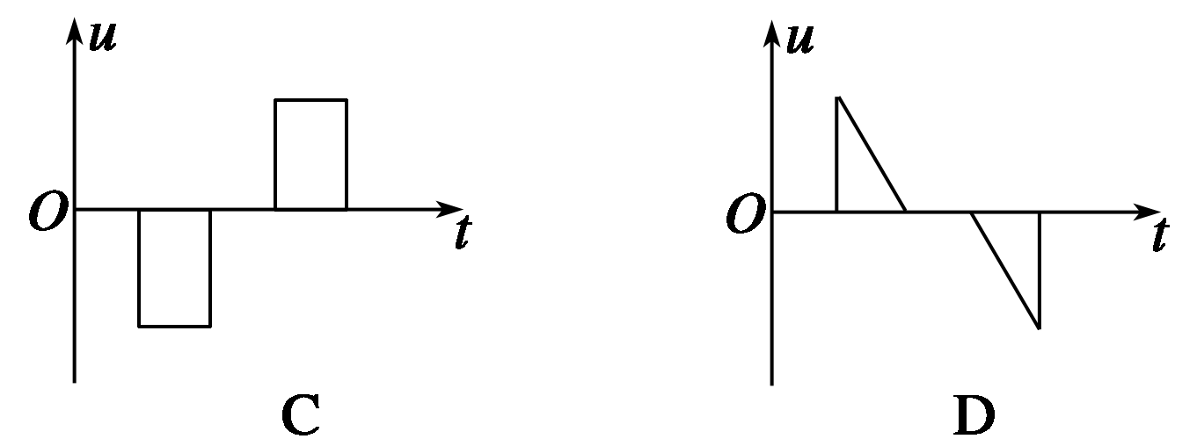
7．如图7所示，线圈的自感系数L和电容器的电容C都很小(如：L＝1 mH，C＝200 pF)，此电路的作用是( )
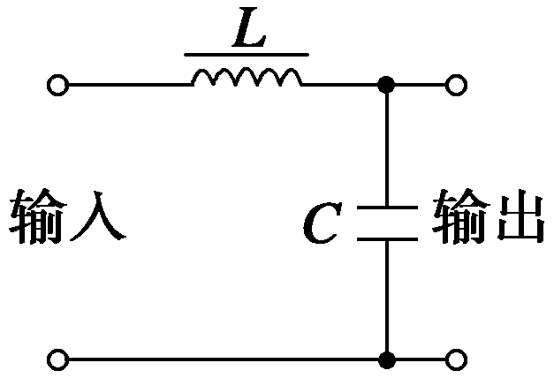
图7
A．阻直流、通交流，输出交流
B．阻交流、通直流、输出直流
C．阻低频、通高频、输出高频交流
D．阻高频、通低频、输出低频交流和直流
8．有一边长为L的正方形导线框，质量为m，由高度H处自由下落，如图8所示，其下边ab进入匀强磁场区域后，线圈开始减速运动，直到其上边cd刚好穿出磁场时，速度减为ab边刚进入磁场时速度的一半，此匀强磁场的宽度也是L，线框在穿过匀强磁场的过程中产生的电热是( )

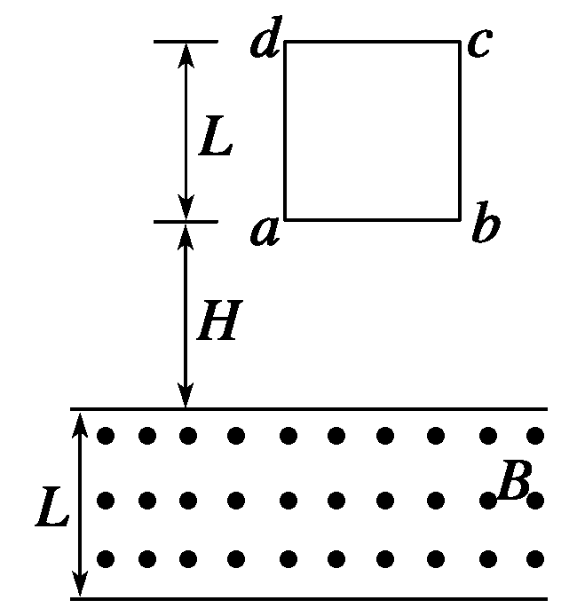
图8
A．2mgL B．2mgL＋mgH
C．2mgL＋mgH D．2mgL＋mgH
9．如图9所示，两光滑平行导轨水平放置在匀强磁场中，磁场垂直于导轨所在的平面向里，金属棒ab可沿导轨自由滑动，导轨一端跨接一个定值电阻R，导轨电阻不计，现将金属棒沿导轨由静止向右拉．若保持拉力恒定，当速度为v时，加速度为a₁，最终以速度2v做匀速运动；若保持拉力的功率恒定，当速度为v时，加速度为a₂，最终也以速度2v做匀速运动，则( )
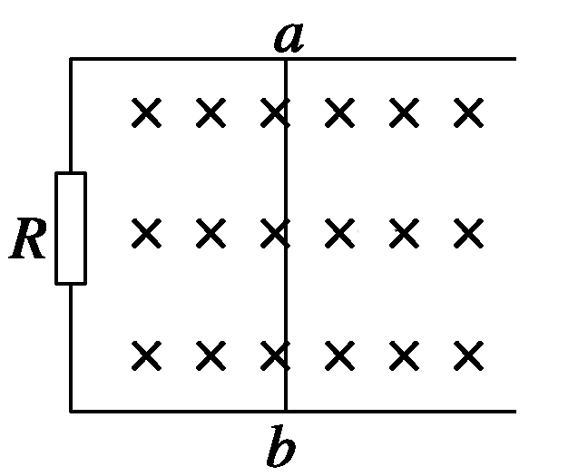
图9
A．a₂＝a₁ B．a₂＝2a₁
C．a₂＝3a₁ D．a₂＝4a₁
10．在生产实际中，有些高压直流电路含有自感系数很大的线圈，当电路中的开关S由闭合到断开时，线圈中产生很高的自感电动势，使开关S处产生电弧，危及操作人员的人身安全．为了避免电弧的产生，可在线圈处并联一个元件，如图所示的方案中可行的是( )
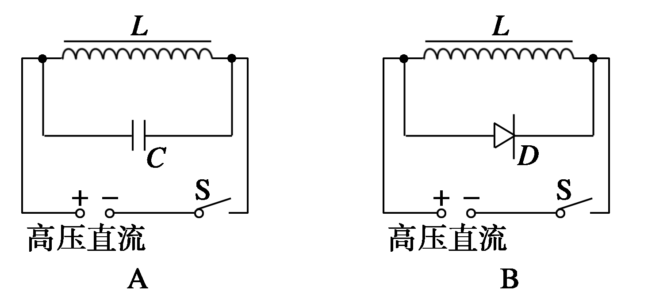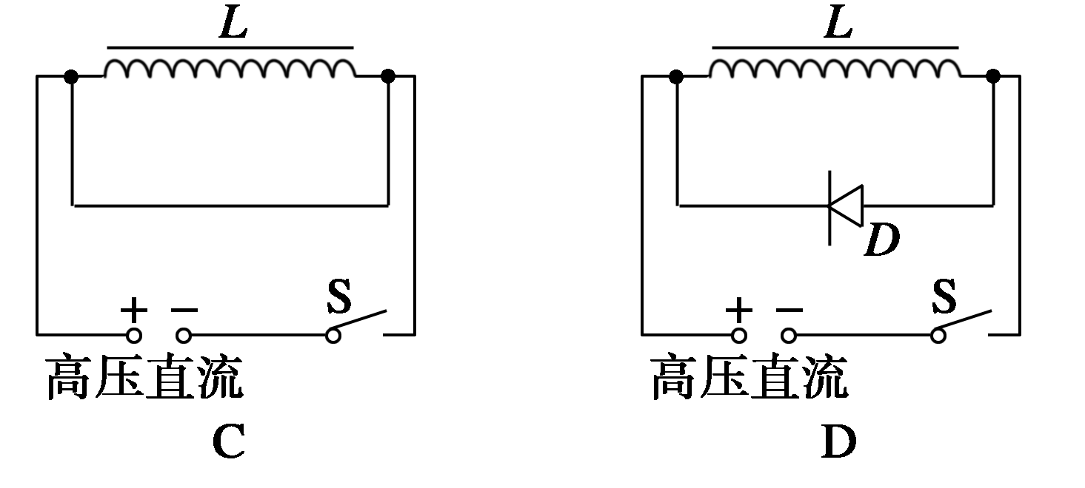

二、填空题(本题共2小题，每小题6分，共12分)
11．如图10所示，两水平放置的金属板相距为d，用导线与一个n匝线圈连接，线圈置于方向竖直向上的变化磁场中．若金属板间有一质量m、带电荷量＋q的微粒恰好处于平衡状态，则磁场的变化情况是________，磁通量的变化率为________．
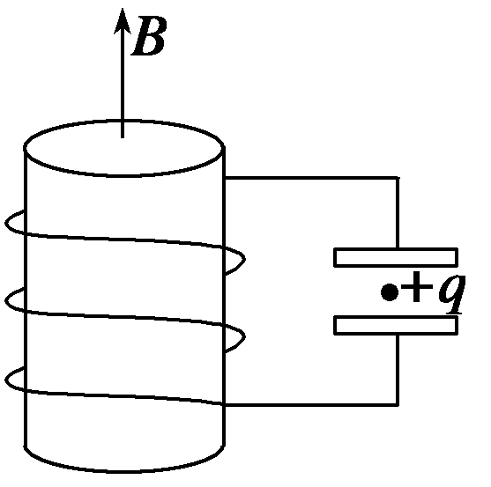
图10
12．由于国际空间站的运行轨道上各处的地磁场强弱及方向均有所不同，所以在运行过程中，穿过其外壳地磁场的磁通量将不断变化，这样将会导致________产生，从而消耗空间站的能量．为了减少这类损耗，国际空间站的外壳材料的电阻率应尽可能选用______(填“大”或“小”)一些的．

三、计算题(本题共4小题，共48分)

13．(10分)如图11所示，电阻为r₀的金属棒OA以O为轴可以在电阻为4r₀的圆环上滑动，外电阻R₁＝R₂＝4r₀，其他电阻不计．如果OA棒以某一角速度匀速转动时电阻R₁的电功率最小值为P₀，求OA棒匀速转动的角速度．
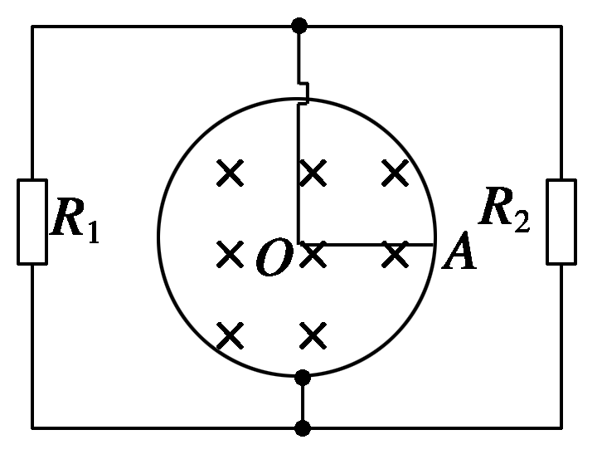
图11

14．(12分)两根光滑的长直金属导轨MN、M′N′平行置于同一水平面内，导轨间距为l，电阻不计，M、M′处接有如图12所示的电路，电路中各电阻的阻值均为R，电容器的电容为C.长度也为l、阻值同为R的金属棒ab垂直于导轨放置，导轨处于磁感应强度为B、方向竖直向下的匀强磁场中．ab在外力作用下向右匀速运动且与导轨保持良好接触，在ab运动距离为s的过程中，整个回路中产生的焦耳热为Q.求：
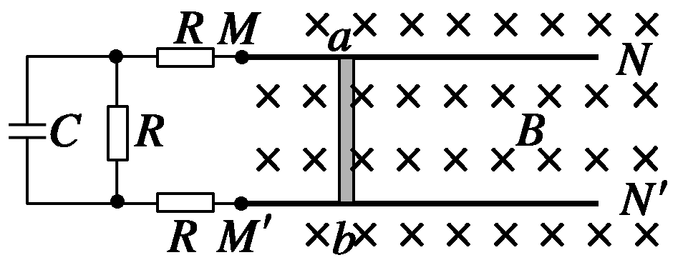
图12
(1)ab运动速度v的大小；
(2)电容器所带的电荷量q.

15．(10分)光滑平行金属导轨长L＝2.0 m，两条导轨之间的距离d＝0.10 m，它们所在的平面与水平方向之间的夹角θ＝30°，导轨上端接一个阻值为R＝0.80 Ω的电阻，其他电阻不计．导轨放在竖直向上的匀强磁场中，磁感应强度B＝0.4 T，有一金属棒ab其质量m＝500 g，垂直放在导轨的最上端，如图13所示．当ab从最上端由静止开始滑下，直到滑离轨道时，电阻R上放出的热量Q＝1 J，g＝10 m/s²，求ab在下滑的过程中，通过R上的最大电流．
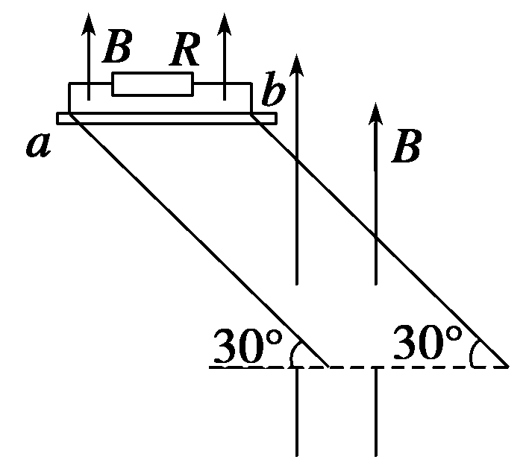
图13

16．(16分)如图14所示，abcd为静止于水平面上宽度为L、长度很长的U形金属滑轨，bc边接有电阻R，其他部分电阻不计．ef为一可在滑轨平面上滑动、质量为m的均匀金属棒．现金属棒通过一水平细绳跨过定滑轮，连接一质量为M的重物，一匀强磁场B垂直滑轨平面．重物从静止开始下落，不考虑滑轮的质量，且金属棒在运动过程中均保持与bc边平行．忽略所有摩擦力．则：
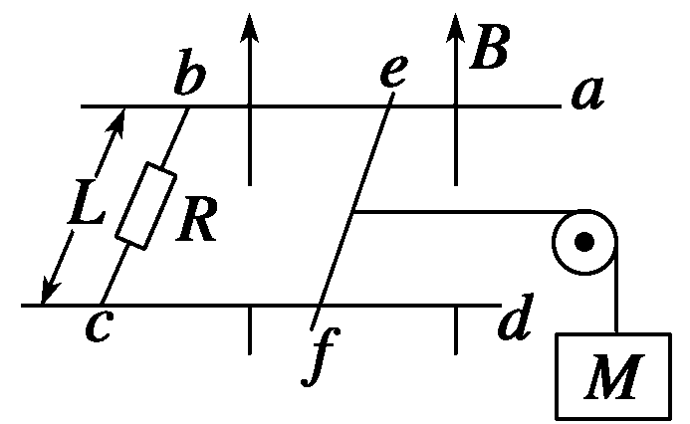
图14
(1)当金属棒做匀速运动时，其速率是多少？(忽略bc边对金属棒的作用力)
(2)若重物从静止开始至匀速运动时下落的总高度为h，求这一过程中电阻R上产生的热量．

期中测试（B） 答案
1．D [根据E＝BLvsin θ可知四种情况下产生的感应电动势均为BLv，再由右手定则判断四种情况下电流的方向，符合题意的是D.]
2．B [由楞次定律可知，两金属环将向左运动，来阻碍穿过它们的磁通量的增加．另外，两金属环中会产生同方向的感应电流，因此它们还会因相互吸引而靠近．]
3．BC [导体棒OC在摆动时，OCSN组成的闭合回路的磁通量不断变化，回路中产生感应电流，使导体棒摆动时的机械能转化为电能，故A错误，B正确；无论导体棒向哪个方向运动，安培力总是阻碍其运动，故C正确，D错误．]
4．A [整个金属板在切割磁感线，相当于是个边长为l的导线在切割磁感线，而连接电压表的边也在切割磁感线，这两个边是并联关系，整个回路中电流为零，所以电压表测得的数值为0.]
5．AD [由E＝·S，恒定，所以回路中感应电动势E恒定，I的大小和方向均恒定，A正确，B错误；水平方向，导体棒PQ受力平衡，由F_{N}＝F_{安}＝BIl可知，F_{N}将随B的大小和方向的变化而变化，故C错误，D正确．]
6．C [当火车下面的磁场刚接触线圈时，线圈中有一边切割磁感线，产生的感应电动势为E＝Blv；当磁场完全进入时，穿过线圈的磁通量不发生变化，无感应电动势；当磁场要离开线圈时，线圈中又有另一边在切割磁感线，产生感应电动势E＝Blv.根据右手定则判断知，两段时间内产生的感应电动势方向相反．故选项C正确．]
7．D [因自感系数L很小，所以对低频成分的阻碍作用很小，这样直流和低频成分能顺利通过线圈，电容器并联在电路中，起旁路作用，因电容C很小，对低频成分的阻碍作用很大，而对部分通过线圈的高频成分阻碍作用很小，被它旁路，最终输出的是低频交流和直流．]
8．C [线圈穿过磁场的过程中，由动能定理2mgL－W_{F}＝m()²－mv²，而v²＝2gH；则产生的电热为Q＝W_{F}＝2mgL＋mgH.]
9．C [第一种模式拉动时，设拉力为F，由于最终速度为2v，即匀速，有F＝BI₁L，I₁＝，所以F＝，当速度是v时ab棒所受安培力为F₁.
同理可得F₁＝，此时的加速度为a₁.
由牛顿第二定律得F－F₁＝ma₁.联立以上各式得a₁＝.
第二种模式拉动时，设外力的恒定功率为P，最终的速度也是2v，由能量关系可知P＝IR＝.
速度为v时，ab棒所受的外力为F₂，有P＝F₂v，此时的加速度为a₂，ab棒所受的安培力仍为F₁，根据牛顿第二定律得F₂－F₁＝ma₂，联立有关方程可以解得a₂＝，所以有a₂＝3a₁.]
10．D [在D选项中，S闭合，二极管不导通，线圈中有由小到大的电流，稳定后电流保持不变；断开S，二极管与线圈L构成回路，二极管处于导通状态，可避免开关S处产生电弧．]
11．均匀减弱
解析 微粒处于平衡状态表明电场稳定，电压稳定，故B应均匀变化，又由楞次定律知，B应减弱．由q＝mg又由U＝E＝n得＝.
12．涡流 大
解析 穿过空间站外壳的磁通量发生变化，金属材料的外壳中将自成回路，产生感应电流．为了降低这个损耗，应让产生的感应电流越小越好，也就是说，材料的电阻率越大越好．第一个空可填“涡流”或“电磁感应”；第二个空填“大”．
13.
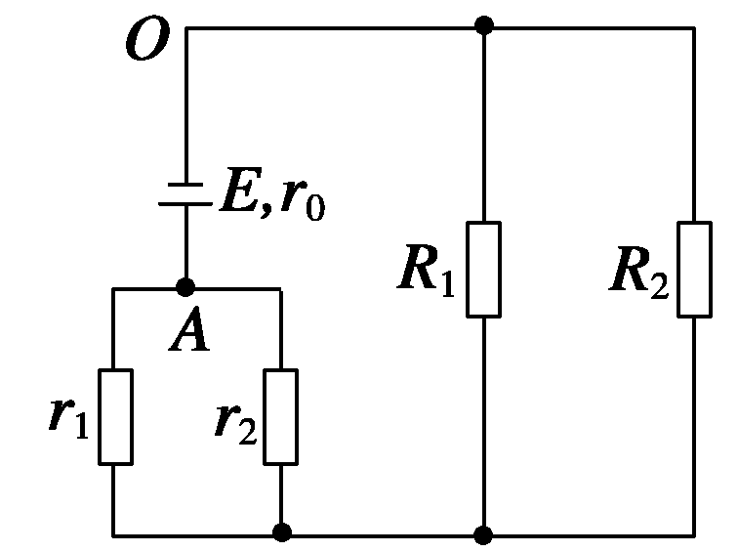
解析 OA棒转动时感应电动势为E＝BL²ω，等效电路如图所示，棒转动时，R₁的功率变化，当棒的A端处于环的最上端时，环的电阻最大，此时r₁＝r₂＝2r₀，总电阻为R＝r₀＋＋＝4r₀，R₁的最小功率为P₀＝²R₁＝，解得ω＝.
14．(1) (2)
解析 (1)设ab上产生的感应电动势为E，回路中电流为I，ab运动距离s，所用的时间为t，则有
E＝Blv
I＝
v＝
Q＝I²(4R)t
由上述方程得v＝
(2)设电容器两极板间的电势差为U，则有U＝IR
电容器所带电荷量q＝CU
解得q＝
15．0.174 A
解析 棒ab在导轨的最上端由静止下滑的过程中，开始一段时间内，速度逐渐增大，回路产生的感应电流也逐渐增大，ab所受安培力逐渐增大，ab所受的的合力逐渐减小，加速度也逐渐减小．可能出现两种情况，一种情况是ab棒离开导轨前，加速度已减为0，这时以最大速度匀速下滑；另一种情况是ab棒离开导轨时，ab仍然有加速度．根据题中条件，无法判定ab离开导轨时，是否已经达到匀速下滑的过程．但无论哪种情况，ab离开导轨时的速度，一定是运动过程中的最大速度，求解运动过程不太清楚的问题，用能量守恒比较方便．
设ab棒离开导轨时的速度为v_{m}，由能量守恒定律得mgLsin θ＝mv＋Q，
上式表明，ab在下滑过程中，重力势能的减少量，等于ab离开导轨时的动能和全过程中产生的热量的总和，由上式可得
v_{m}＝
＝ m/s
＝4 m/s
最大感应电动势E_{m}＝B⊥dv_{m}，
B⊥是B垂直ab棒运动速度方向上的分量，由题图可知B⊥＝Bcos 30°，
E_{m}＝B⊥dv_{m}＝Bdv_{m}cos 30°＝0.4×0.1×4× V＝0.139 V
最大电流I_{m}＝＝ A＝0.174 A.
16．(1) (2)
解析 视重物M与金属棒m为一系统，使系统运动状态改变的力只有重物的重力与金属棒受到的安培力．由于系统在开始的一段时间里处于加速运动状态，由此产生的安培力是变化的，安培力做功属于变力做功．
系统的运动情况分析可用简图表示如下：
棒的速度v↑BLv,棒中产生的感应电动势E↑E/R,通过棒的感应电流I↑――→棒所受安培力F_{安}↑――→棒所受合力F_{合}↓――→棒的加速度a↓.
(1)当金属棒做匀速运动时，金属棒受力平衡，即
当a＝0时，有Mg－F_{安}＝0，又F_{安}＝BIL，I＝，E＝BLv，解得v＝
(2)题设情况涉及的能量转化过程可用简图表示如下：
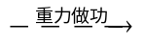，
由能量守恒定律有Mgh＝＋Q，
解得Q＝.

